ФЕДЕРАЛЬНОЕ АГЕНТСТВО ЖЕЛЕЗНОДОРОЖНОГО ТРАНСПОРТА

Федеральное государственное бюджетное образовательное учреждение высшего образования
«Петербургский государственный университет путей сообщения
Императора Александра I»
(ФГБОУ ВО ПГУПС)

Кафедра «Информационные и вычислительные системы»

РАБОЧАЯ ПРОГРАММА

дисциплины
«СПЕЦИАЛЬНЫЕ ГЛАВЫ МАТЕМАТИКИ» (Б1.Б.2)
для направления подготовки
09.04.02 – «Информационные системы и технологии»
магистерской программе
«Информационные системы и технологии на транспорте»
Форма обучения - очная

Санкт-Петербург
2018

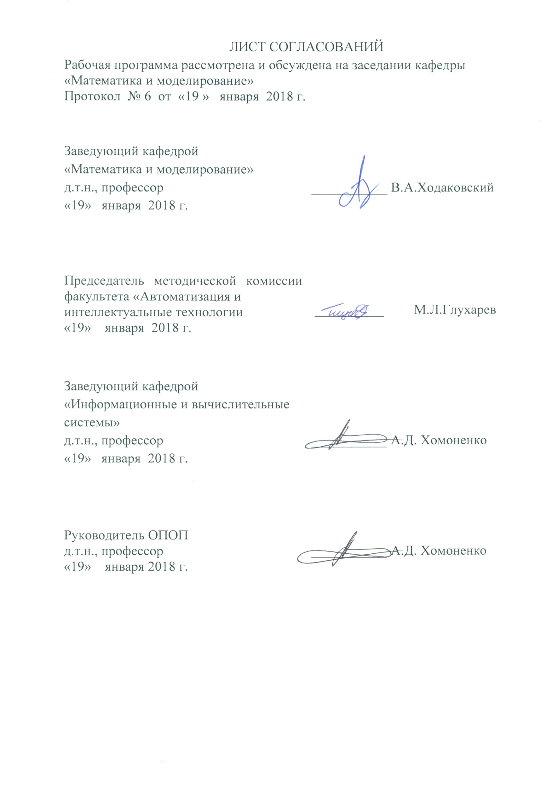

1. Цели и задачи дисциплины

Рабочая программа составлена в соответствии с ФГОС ВО, утвержденным «30» октября 2014 г., приказ № 1402 по направлению 09.04.02 «Информационные системы и технологии», по дисциплине «Специальные главы математики».
Целью изучения дисциплины является обеспечение студентов основополагающими знаниями и умениями в области математического моделирования сложных систем.
Для достижения поставленной цели решаются следующие задачи:
- приобретение теоретических знаний в области математического моделирования сложных систем;
- приобретение практических навыков при использовании методов математического моделирования сложных систем;
- формирование умения использовать методов математического моделирования сложных систем при решении транспортных задач.

2. Перечень планируемых результатов обучения по дисциплине, соотнесенных с планируемыми результатами освоения основной профессиональной образовательной программы

Планируемыми результатами обучения по дисциплине являются: приобретение знаний, умений, навыков и/или опыта деятельности.
В результате освоения дисциплины обучающийся должен:
ЗНАТЬ:
- математический аппарат, описывающий взаимодействие информационных процессов и технологий на информационном, программном и техническом уровнях, теорию нейронных сетей и принципы использования при проектировании информационных систем;
- современные проблемы естествознания и их связь с транспортными задачами;
- системные модели представления и методы обработки знаний, методы математического моделирования сложных систем.
УМЕТЬ:
- осуществлять математическую постановку исследуемых задач, применять аппарат нейронных сетей в области информационных технологий;
- разрабатывать математические модели процессов и объектов, методы их исследования, выполнять их анализ.
ВЛАДЕТЬ:
- математическим аппаратом для решения специфических задач в области информационных систем и технологий;
- технологиями формализации исследовательских задач с помощью методов математической физики, функционального анализа, теории управления и оптимизации.
Приобретенные знания, умения, навыки и/или опыт деятельности, характеризующие формирование компетенций, осваиваемые в данной дисциплине, позволяют решать профессиональные задачи, приведенные в соответствующем перечне по видам профессиональной деятельности в п. 2.4 основной профессиональной образовательной программы (ОПОП).
Изучение дисциплины направлено на формирование следующих общекультурных компетенций (ОК):
- умением свободно пользоваться русским и иностранным языками как средством делового общения (ОК-3).
Изучение дисциплины направлено на формирование следующих общепрофессиональных компетенций (ОПК):
- способностью воспринимать математические, естественнонаучные, социально-экономические и профессиональные знания, умением самостоятельно приобретать, развивать и применять их для решения нестандартных задач, в том числе в новой или незнакомой среде и в междисциплинарном контексте (ОПК-1);
- владением, по крайней мере, одним из иностранных языков на уровне социального и профессионального общения, способностью применять специальную лексику и профессиональную терминологию языка (ОПК-4).
Изучение дисциплины направлено на формирование следующих профессиональных компетенций (ПК), соответствующих виду профессиональной деятельности, на который ориентирована программа магистратуры:
научно-исследовательская деятельность:
- умением осуществлять моделирование процессов и объектов на базе стандартных пакетов автоматизированного проектирования и исследований (ПК-10);
- способностью проводить анализ результатов проведения экспериментов, осуществлять выбор оптимальных решений, подготавливать и составлять обзоры, отчеты и научные публикации (ПК-12).

Область профессиональной деятельности обучающихся, освоивших данную дисциплину, приведена в п. 2.1 ОПОП.
Объекты профессиональной деятельности обучающихся, освоивших данную дисциплину, приведены в п. 2.2 ОПОП.

3. Место дисциплины в структуре основной профессиональной образовательной программы
Дисциплина «Специальные главы математики» (Б1.Б.2) относится к базовой части и является обязательной.

4. Объем дисциплины и виды учебной работы

Вид учебной работы | Всего часов | Семестр
 |  | 2
Контактная работа (по видам учебных занятий)  В том числе:  - лекции (Л)  - практические занятия (ПЗ)  - лабораторные работы (ЛР) | 36  18  18  - | 36  18  18  -
Самостоятельная работа (СРС) (всего) | 36 | 36
Контроль | 36 | 36
Форма контроля знаний | - | Э
Общая трудоемкость: час / з.е. | 108/3 | 108/3

5. Содержание и структура дисциплины
5.1 Содержание дисциплины
№ п/п | Наименование раздела дисциплины | Содержание раздела
1 | Введение | Основные понятия и определения. Уравнения в частных производных. Физические задачи, приводящие к дифференциальным уравнениям в частных производных. Классификация уравнений в частных производных. Постановка основных задач: задача Коши, краевые задачи, смешанные задачи. Канонический вид уравнений математической физики.  Задача Штурма-Лиувилля.
2 | Одномерное волновое уравнение для задач акустики | Вывод уравнения малых колебаний струны. Вывод уравнения электрических колебаний в проводах. Задача Коши для бесконечной струны. Формула Даламбера. Метод Фурье. Общая схема его применения. Вынужденные колебания струны.
3 | Уравнение диффузии | Задачи диффузии. Вывод уравнения диффузии. Метод Фурье. Уравнения диффузии с краевым условием, зависящим от времени. Свертка функций. Решение задачи диффузии для двух сред. Решение задачи диффузии с перегородкой.
4 | Приближенные методы решения задач математической физики | Теория рядов. Разложение функции в ряд. Применение теории рядов к решению задач математической физики. Метод малого параметра.
5 | Численные методы решения задач математической физики | Базовые математические модели. Основные понятия теории разностных схем. Метод сеток. Шаблоны. Разностные схемы и разностные задачи. Примеры разностных схем и задаваемых ими численных методов. Анализ разностных схем. Итерационный метод решения разностной схемы для краевой задачи для уравнений Пуассона и Гельмгольца. Метод «бегущего счета» решения разностной схемы для краевой задачи для уравнения теплопроводности. Метод «бегущего счета» решения разностной схемы для краевой задачи для волнового уравнения.
7. Фонд оценочных средств для проведения текущего контроля успеваемости и промежуточной аттестации обучающихся по дисциплине
Фонд оценочных средств по дисциплине является неотъемлемой частью рабочей программы и представлен отдельным документом, рассмотренным на заседании кафедры и утвержденным заведующим кафедрой.

8. Перечень основной и дополнительной учебной литературы, нормативно-правовой документации и других изданий, необходимых для освоения дисциплины

8.1 Перечень основной учебной литературы, необходимой для освоения дисциплины
- Дьяконов, В.П. MATLAB 7.*/R2006/R2007: Самоучитель [Электронный ресурс] : . — Электрон. дан. — М. : ДМК Пресс, 2009. — 768 с. [http://e.lanbook.com/view/book/1178/]
- Поршнев, С.В. Компьютерное моделирование физических процессов в пакете MATLAB. + CD [Электронный ресурс] : . — Электрон. дан. — СПб. : Лань, 2011. — 727 с. [http://e.lanbook.com/view/book/650/]
- Срочко, В.А. Численные методы. Курс лекций [Электронный ресурс] : учебное пособие. — Электрон. дан. — СПб. : Лань, 2010. — 203 с. [ http://e.lanbook.com/view/book/378/]

8.2 Перечень дополнительной учебной литературы, необходимой для освоения дисциплины
- Вашакидзе Л. С. Численные методы анализа [Текст] : учеб. пособие. Ч. 1. Приближение функций алгебраическими многочленами / Л. С. Вашакидзе ; ПГУПС, каф. "Высш. математика". - СПб. : ПГУПС, 2007. - 34 с. (98 экз., ККО 1,63)
- Вашакидзе Л. С. Численные методы анализа : учеб. пособие. Ч. 2 / Л. С. Вашакидзе. - СПб. : ПГУПС, 2009. - 28 с. (93 экз., ККО 1,63)
- Емельянов, В.М. Уравнения математической физики. Практикум по решению задач [Электронный ресурс] : учебное пособие / В.М. Емельянов, Е.А. Рыбакина. — Электрон. дан. — СПб. : Лань, 2008. — 214 с. [http://e.lanbook.com/view/book/140/]

8.3 Перечень нормативно-правовой документации, необходимой для освоения дисциплины
При освоении данной дисциплины нормативно-правовая документация не используется.

8.4 Другие издания, необходимые для освоения дисциплины
При освоении данной дисциплины другие издания не используются.

9. Перечень ресурсов информационно-телекоммуникационной сети «Интернет», необходимых для освоения дисциплины
- Википедия – свободная энциклопедия: ru.wikipedia.org.
Любые поисковые системы сети «Интернет»
- Личный кабинет обучающегося и электронная информационно-образовательная среда. [Электронный ресурс]. – Режим доступа: http://sdo.pgups.ru/ (для доступа к полнотекстовым документам требуется авторизация).
- Единое окно доступа к образовательным ресурсам Консультант Плюс [Электронный ресурс]– Режим доступа: http://window.edu.ru.

10. Методические указания для обучающихся по освоению дисциплины
Порядок изучения дисциплины следующий:
- Освоение разделов дисциплины производится в порядке, приведенном в разделе 5 «Содержание и структура дисциплины». Обучающийся должен освоить все разделы дисциплины с помощью учебно-методического обеспечения, приведенного в разделах 6, 8 и 9 рабочей программы.
- Для формирования компетенций обучающийся должен представить выполненные типовые контрольные задания или иные материалы, необходимые для оценки знаний, умений, навыков и (или) опыта деятельности, предусмотренные текущим контролем (см. фонд оценочных средств по дисциплине).
- По итогам текущего контроля по дисциплине, обучающийся должен пройти промежуточную аттестацию (см. фонд оценочных средств по дисциплине).
11. Перечень информационных технологий, используемых при осуществлении образовательного процесса по дисциплине, включая перечень программного обеспечения и информационных справочных систем
Перечень информационных технологий, используемых при осуществлении образовательного процесса по дисциплине «Специальные главы математики»:
- технические средства - персональные компьютеры, проектор;
- методы обучения с использованием информационных технологий:
компьютерные практические занятия.
- перечень Интернет-сервисов и электронных ресурсов:
поисковые системы, электронная почта, электронные учебные и учебно-методические материалы.
электронная информационно-образовательная среда Петербургского государственного университета путей сообщения Императора Александра I [Электронный ресурс]. Режим доступа:http://sdo.pgups.ru

